25/05/2026
Juan camilo urbano
Examen final-modulo 4

En cloudwach identificamos que la lambda La Lambda process-orders-new-tech genera varios errores.
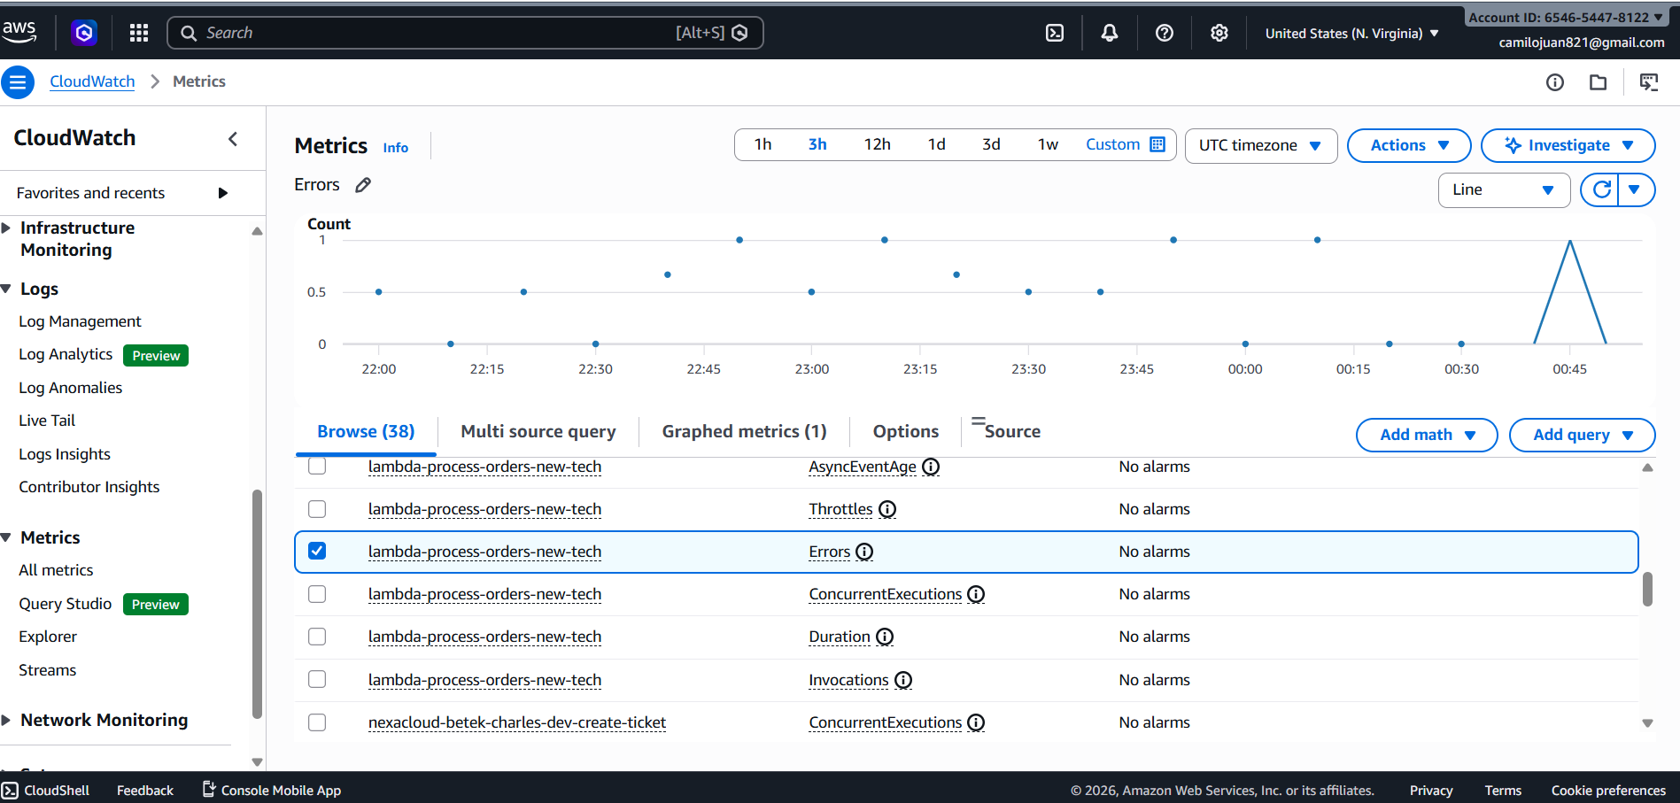
- Se identificaron fallos recurrentes en distintos intervalos de tiempo.
- El comportamiento de la métrica Errors evidencia inestabilidad en la ejecución de la función.
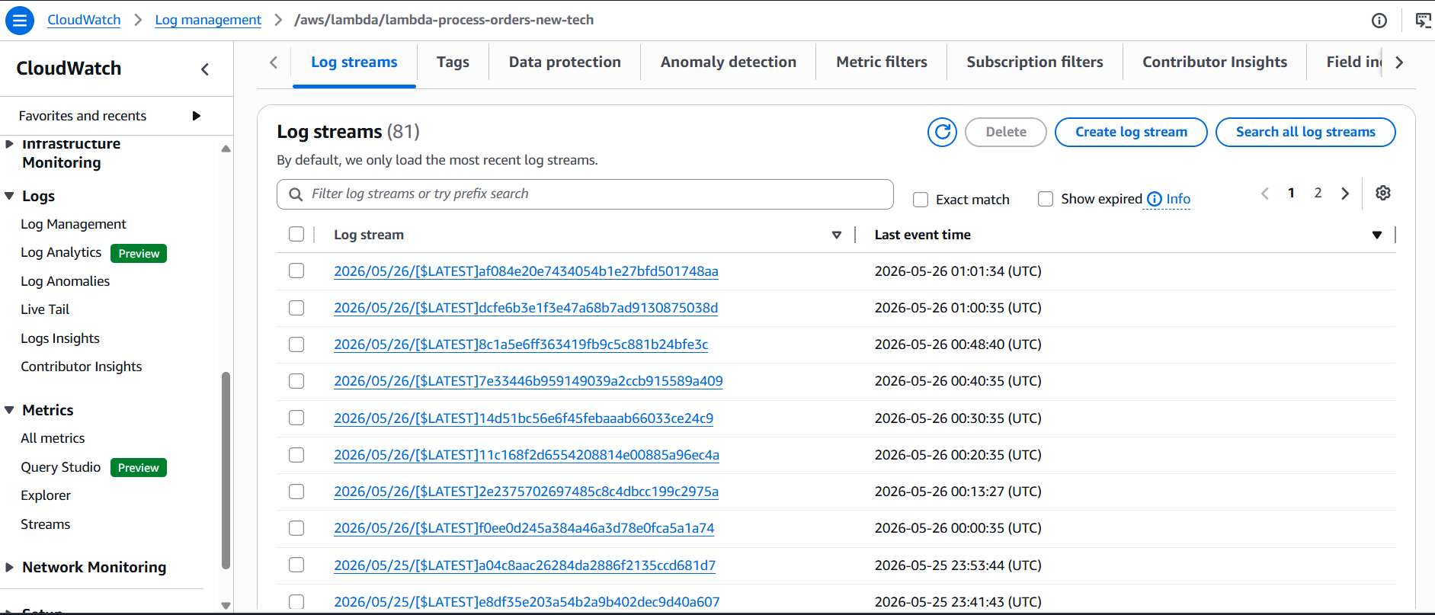
Identificamos los últimos logs de la lambda que está presentando fallas, al ingresar al último log stream, se observa que la función falla durante el intento de conexión a base de datos, generando excepciones recurrentes de tipo Database connection failed.

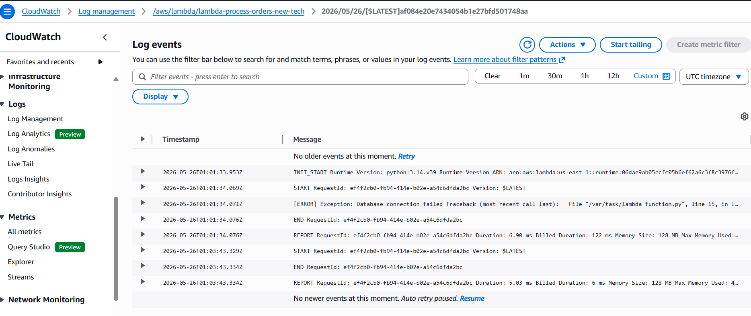
Ahora bien, analizando en X-ray, se identifica que la lambda si está recibiendo llamadas constantes, sin embargo, presenta intermitencia en los tiempos de ejecución, además, se evidencian errores tipo 4xx, relacionados con problemas durante el procesamiento de solicitudes.
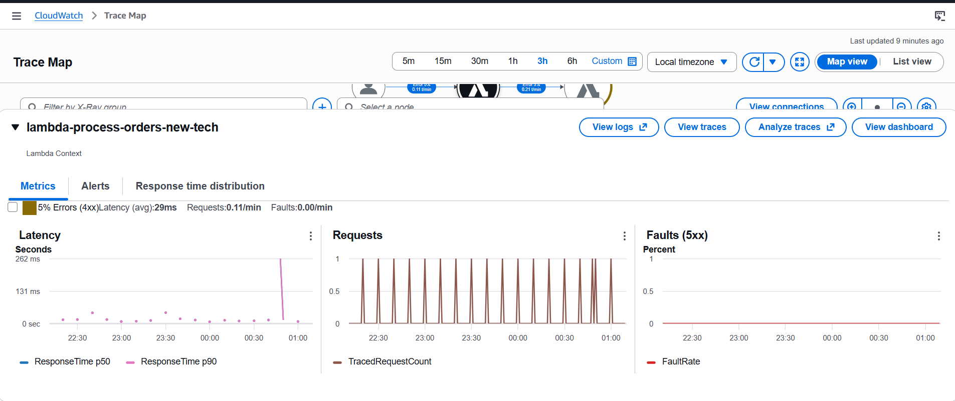
Presenta una latencia de 29 ms y 5% de errores 4xx. Es posible que estos errores estén relacionados con los fallos de conexión a la base de datos encontrados en CloudWatch Logs.

